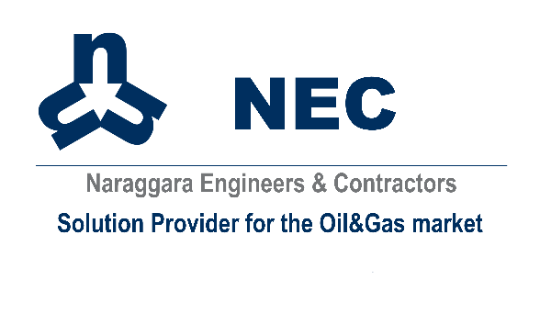
Дата основания – 1997 г.
Оборот – 10 млн евро
На экспорт поставляется – 90 % продукции (Алжир, Египет, Ирак, Гана, США)
Кол-во сотрудников – 30

«NEC» является инженерной и управляющей компанией, имеющей соответствующий опыт и структуру для сопровождения нефтегазовых проектов с этапа проектирования до запуска и технического обслуживания. Активы компании в основном состоят из ее многопрофильных технических возможностей и командного духа, накопленного в годы совместной работы и сотрудничества со всемирно известными нефтяными компаниями.
Миссия «NEC» заключается в удовлетворении запросов своих клиентов посредством предложения заводов «под ключ» по всему спектру услуг, включая проектирование, материально-техническое снабжение, надзор за строительством, ввод в эксплуатацию, обучение и запуск. Наши технические возможности варьируются от технологического и базового проектирования до различных технических работ любой детализации.

Дата основания – 1975 г.
Оборот – 10-15 млн евро
На экспорт поставляется – 80 % продукции (Бангладеш, США, Индия, Япония, Тунис, ОАЭ, Египет, Алжир)
Кол-во сотрудников – 30

«Forain» – это компания, выступающая в качестве единого поставщика по проектированию, разработкам, материально-техническому снабжению, производству и вводу в эксплуатацию полностью интегрированных модульных систем для подготовки, обработки и транспортировки нефти и газа.
«Forain» предлагает профессиональное инженерное обслуживание и высококвалифицированные строительные работы для наилучшего решения любых технических или экономических вопросов, связанных с подготовкой, измерением и нагревом газа в соответствии с требуемыми стандартами.

Области деятельности:
Проектировка:
- Систем фильтрации загрязнений из жидкостей и газов
- Систем сепарации жидкостей и газов
- Систем кондиционирования топливных газов
- Распределительных и измерительных станций
- Модульных систем (пакетов)

FORES ENGINEERING SRL

Дата основания – 1992 г.
Оборот – 50 млн евро
На экспорт поставляется – 80 % продукции (Казахстан, Египет, ОАЭ)
Кол-во сотрудников – 160

Компания «Fores Engineering» является системным интегратором, специализирующимся на проектировании, разработке, строительстве и поставке интегрированных систем автоматизации и телекоммуникаций, оборудования в блочно-комплектном исполнении, услуг и послепродажного обслуживания в нефтегазовой, нефтехимической, химической и энергетической отраслях.
Области деятельности:
- Телекоммуникационные системы
- Системы автоматизации
- Блочно-комплектное оборудование
- Промышленные услуги

Литье под давлением технополимеров.
Сектора применения: от механического сектора до бытовой техники и автомобильного сектора.

C.A.T.A. Informatica

Уникальные программные решения для вашего бизнеса
Мы работаем с компаниями более 35 лет, предоставляя программные и аппаратные решения для более эффективного управления вашим бизнесом, более эффективно и эффективно. Мы анализируем бизнес-процессы, мы рекомендуем решение ERP и CRM, которое наилучшим образом соответствует вашим потребностям, мы реализуем выбранное программное обеспечение и поддерживаем пользователей в их использовании. Все наши программные решения доступны на месте или в облачном режиме.

LIVOLSI – CONFORTI
Подразделение интернационализации компании LIVOLSI&PARTNERS S.p.A, специализирующейся в сфере корпоративных финансов, главным образом, в следующем: реализация проектов по котировке на бирже(IPO); сделки M&A; локализация производства в Албании, Черногории, Сербии, Молдавии, Иране, Китае и России; оценка финансовой эффективности промышленных сделок и др.
LIVOLSI-CONFORTI & PARTNERS организовывает встречи с целью продвижения возможностей для итальянских компаний в Российской Федерации, при поддержке Assolombarda Confindustria Milano Monza e Brianza, приглашающей ассоциированные компании, и при поддержке CONFINDUSTRIA RUSSIA, привлекающих к участию заинтересованные Министерства Российской Федерации, ОЭЗ и субъекты Российской Федерации. Во время мероприятий проводятся встречи между компаниями и ОЭЗ, в соответствии с предложением коммерческих возможностей и индустриальных проектов, представленных ОЭЗ и субъектами Российской Федерации.

ASSOLOMBARDA

Ассоциация промышленников Ломбардии Assolombarda - является частью общенациональной системы Confindustria в Италии и объединяет, представляет, защищает интересы более 5000 компаний от мелкого бизнеса до крупных компаний международного уровня, производителей товаров и услуг в различных секторах промышленности.

Confindustria Russia - филиал Ассоциации итальянских промышленников (Confindustria Italia) на территории Российской Федерации
Наша Ассоциация уполномочена представлять и продвигать интересы итальянского бизнеса; присутствие Confindustria Russia в России подчеркивает важность партнерских отношений для экономик обеих стран.

Мы не только объединяем итальянские компании, являющиеся сегодня ключевыми игроками на российском рынке, но и ставим одной из целей выводить на российский рынок новые бизнесы. Confindustria Russia видит свое предназначение в объединении усилий всех членов Ассоциации; такая синергия должна обеспечить еще большую эффективности ведения бизнеса в России.

